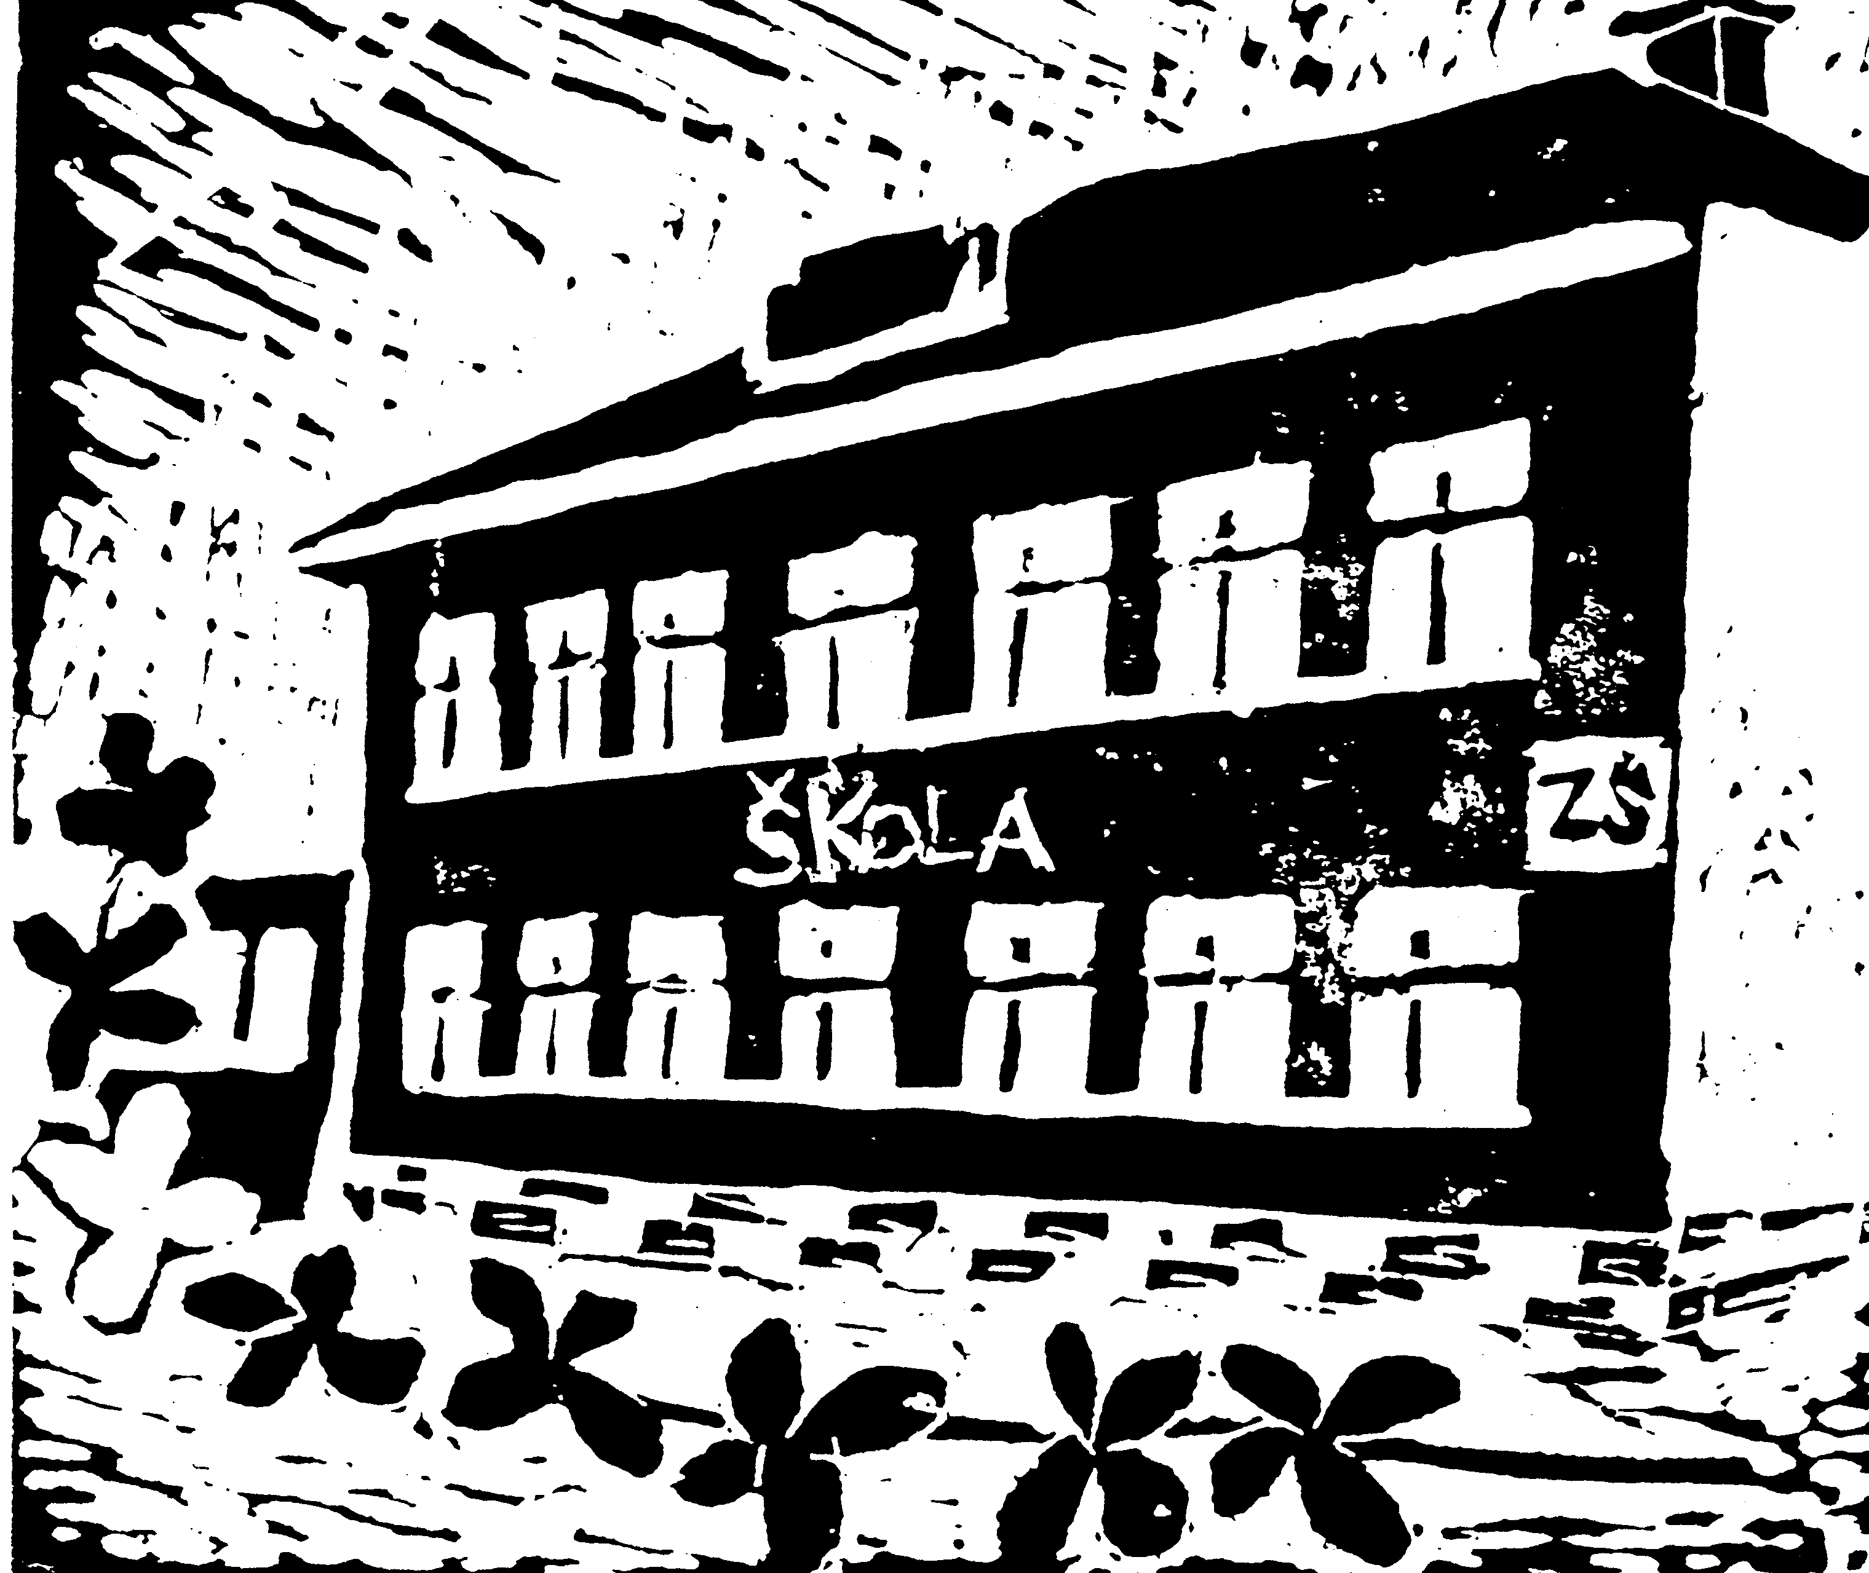
Základní škola a Mateřská škola Kozlovice

Dotazník/žádost o přijetí dítěte k základnímu vzdělávání
školní rok 2016/2017

Žádám o přijetí dítěte do prvního ročníku základní školy ( povinná školní docházka) do Základní školy a Mateřské školy Kozlovice, příspěvková organizace, zastoupené ředitelkou školy Mgr. Hanou Ulčákovou.

Přidělené registrační číslo: /2016

Jméno a příjmení dítěte:…………………………………………………………………………………….

Datum narození:…………………………… Rodné číslo:…………………………………………………

Místo narození:……………………………...Státní občanství:…….......................

Místo trvalého pobytu: ……………………………………………………………………………………..

Bude navštěvovat ŠD (závazně): ano – ne

Bude se stravovat ve školní jídelně (i nepravidelně): ano - ne

Zdravotní pojišťovna (kód a název):............................................................................................................

Lékař, v jehož péči je dítě (jméno, adresa):………………………………………………………………
……………………………………………………………telefon:………………………………………..

Zdravotní stav (případná omezení, uvolnění z vyučování):………………………………………………...
…………………….......................................................................................................................................
………………………………………………………………………………………………………………

Sourozenci v naší škole: ano – ne třída………………………..

Otec:……………………………………………………Telefon:………………………………………….
Bydliště: ……………………………………………………......... Email:..................................................
Zaměstnání (dobrovolné):………………………………………………………………………………….
Matka: ………………………………………………….Telefon:…………………………………………
Bydliště:………………………………………………………… Email:.................................................
Zaměstnání (dobrovolné):………………………………………………………………………………….

Zákonní zástupci dítěte (žáka) se dohodli, že záležitosti spojené s přijetím k základnímu vzdělávání bude vyřizovat zákonný zástupce:

…………………………………………………………………………………………………………………………………….

Zákonný zástupce dítěte, se kterým bude škola jednat v případě potřeby po dobu školní docházky:

.....................................................................................................................................................................

Potvrzuji správnost zapsaných údajů a dávám svůj souhlas základní škole k tomu, aby zpracovávala a evidovala osobní údaje a osobní citlivé údaje mého dítěte ve smyslu všech ustanovení zákona č. 101/2000 Sb., o ochraně osobních údajů, v platném znění. Dále dávám škole svůj souhlas k tomu, aby s mým dítětem mohl v rámci prevence sociálně patologických jevů pracovat psycholog, speciální pedagog a další odborní pracovníci z oblasti psychologických služeb, sociálních a obdobných služeb. Souhlasím s možností orientačního testování přítomnosti návykových látek v organismu mého dítěte, existuje-li důvodné podezření z požití návykové látky a možného ohrožení jeho zdraví.
Svůj souhlas poskytuji pro účely vedení povinné dokumentace školy podle zákona č. 561/2004 Sb., školského zákona, v platném znění, vedení nezbytné zdravotní dokumentace a psychologických vyšetření, pořádání mimoškolních akcí školy, přijímací řízení na střední školy, úrazové pojištění žáků, provedení psychologických vyšetření, zveřejňování údajů a fotografií mého dítěte v propagačních materiálech školy, včetně internetových stránek školy a pro jiné účely související s běžným chodem školy. Souhlas poskytuji na celé období školní docházky mého dítěte na této škole a na zákonem stanovenou dobu, po kterou se tato dokumentace na škole povinně archivuje. Byl jsem poučen o právech podle zákona č. 101/2000 Sb., v platném znění.

Byl jsem poučen/a o možnosti odkladu školní docházky.

V ………………………………… dne……………………………………

Matka:
Jméno a příjmení zákonného zástupce dítěte (čitelně): ......................................................................

Podpis zákonného zástupce dítěte: ................................................................................................

Otec:
Jméno a příjmení zákonného zástupce dítěte (čitelně): ......................................................................

Podpis zákonného zástupce dítěte: ................................................................................................

